HỆ THỐNG QUẢN LÝ

BÃI GỬI XE THÔNG MINH

*Triển khai tại trường* ***Đại Học FPT******Hà Nội***

# Giới thiệu

Tọa lạc tại Khu Giáo dục và Đào tạo – Khu Công nghệ cao Hòa Lạc, trường Đại học FPT Hà Nội ngày càng phát triển và mở rộng quy mô đào tạo. Số lượng sinh viên tiếp nhận hằng năm liên tục tăng lên là động cơ thúc đẩy nhà trường nâng cấp cơ sở vật chất để phục vụ tốt nhất cho công tác dạy và học tại trường. Trong số đó, bãi gửi xe áp dụng phương thức ghi vé giấy truyền thống đã gây ra nhiều bất tiện cho công tác quản lý trông giữ xe: mất thời gian, thao tác thủ công và tính bảo mật thấp. Đây là dự án mô phỏng việc áp dụng Hệ thống quản lý bãi gửi xe thông minh tại trường Đại học FPT nhằm khắc phục những bất tiện trên.

# Phân tích hiện trạng

|  |  |
| --- | --- |
| **Thông tin chung** | **Bãi gửi xe truyền thống tại trường Đại học FPT Hà Nội** |
| **Hình thức gửi** | Chủ phương tiện vào gửi xe tại bãi được bảo vệ giao cho 1 vé xe giấy có ghi thông tin xe, giấy này phải được xuất trình để bảo vệ đối chiếu khi chủ phương tiện muốn lấy xe ra |
| **Số lượng bãi xe** | 2 bãi nằm trong khuôn viên trường |
| **Loại xe gửi** | Xe máy, xe đạp, xe đạp điện |
| **Phí gửi** | Miễn phí |

* **Các vấn đề gặp phải**
* Bị ùn tắc vào giờ cao điểm do ghi giấy mất thời gian, chủ phương tiện phải chờ đợi, muộn giờ học, giờ làm.
* Khi tiếp nhận xe, bảo vệ không có phương pháp hay công cụ để biết được số chỗ trống còn trong bãi, xảy ra tình trạng bãi gửi xe thì thừa chỗ, bãi thì chật chỗ, xe phải để chen chúc, va quệt, chắn lối đi.
* Trường hợp mất vé, rách vé hoặc vé gửi xe bị sơ suất ghi sai thông tin gây ra bất tiện khi lấy xe ra vì phải xác minh nhiều giấy tờ mất thời gian.
* Hiện tượng mất xe đã từng xảy ra do vé xe giấy bị giả mạo.
* Do bãi gửi xe miễn phí, có những xe gửi trong bãi hàng năm liền không có người đến lấy, chiếm diện tích bãi gửi xe và gia tăng nguy cơ gây cháy nổ cho bãi.

# Giải pháp đề xuất

* Thu phí trông giữ xe đối với xe máy và xe đạp điện nếu gửi qua đêm từ 22h đêm đến 6h sáng hôm sau. Biểu phí: 5k/xe/lượt hoặc 100k/xe/tháng 350k/xe/kỳ (1 kỳ = 4 tháng)
* Miễn phí gửi trong ngày từ 6h - 22h.
* Triển khai hệ thống quản lý bãi gửi xe thông minh đi kèm những tiện ích:
* Thẻ từ tích hợp thông tin lượt gửi xe
* Camera tự nhận dạng biển số xe
* Máy tính tự động đối chiếu thông tin xe ra vào
* Thông tin khách hàng, lượt gửi xe được lưu trữ và quản lý trên hệ thống cơ sở dữ liệu
* Hệ thống tự động đếm số xe ra vào, quản lý số chỗ trống trong bãi
* Hệ thống tự động tính phí gửi, thống kê những xe gửi quá lâu trong bãi

*Những lợi thế mà hệ thống mang lại*

* Tự động hóa mọi công đoạn kiểm tra xe ra vào đảm bảo độ chính xác cao, tốc độ xử lý chỉ vài giây giảm thiểu tình trạng ùn tắc, quá tải xe ra vào
* Dùng thẻ từ có mã số riêng khó có thể làm giả, cũng như hình ảnh biển số xe và chủ phương tiện đã được hệ thống lưu trữ nên độ bảo mật cao hơn so với giữ xe truyền thống
* Trường hợp chủ phương tiện mất/hỏng thẻ gửi xe, chức năng tìm kiếm lượt gửi xe theo biển số xe sẽ tìm ra hình ảnh xe lúc vào để đối chiếu, giảm thiểu những bất tiện giấy tờ thủ tục của bãi xe truyền thống
* Doanh thu và số lượng xe gửi, số chỗ trống được thống kê và quản lý hiệu quả

# Các thuật ngữ quan trọng

|  |  |  |
| --- | --- | --- |
| **STT** | **Khái niệm / thuật ngữ** | **Mô tả** |
| 1 | ID thẻ | ID gắn trong con chip trên thẻ từ, mỗi con chip có 1 ID duy nhất VD: 4EB2FD21 |
| 2 | Mã thẻ | Mã số in trên thẻ từ để người dùng phân biệt thẻ VD: 100013 |
| 3 | Thẻ từ | Những thẻ bằng nhựa có kích thước tiêu chuẩn theo quy định dùng để lưu trữ dữ liệu. Mỗi thẻ từ có một dải từ tính là những dải đen mang chất liệu có tính từ |
| 4 | Đầu đọc thẻ | Thiết bị được gắn anten thu sóng vô tuyến phát ra từ thẻ từ. Dữ liệu sau khi thu nhận sẽ được truyền thẳng về hệ thống máy chủ. |
| 5 | Nguyên lý đọc thẻ từ | Đầu đọc thẻ sẽ phát ra một tần số sóng vô tuyến ở tần số nhất định.  Nếu thẻ từ nằm trong vùng và có tần số trùng khớp với đầu đọc thì chúng sẽ thu nhận sóng vô tuyến đó, sau đó phát ngược lại cho đầu đọc biết ID của mình.  Dữ liệu sẽ được truyền về trung tâm máy chủ từ đó người quản lý có thể dễ dàng nhận biết các thông tin gắn với thẻ |
| 6 | Thiết bị điều khiển vào ra | Thiết bị này dùng để điều khiển barrier, đầu đọc thẻ. Ngoài ra còn dùng để tiếp nhận tín hiệu gửi về từ nút nhấn và vòng từ |
| 7 | Barrier | Barrier được điều khiển mở từ phần mềm thông qua cặp Tiếp điểm mở của bộ Thiết bị điều khiển vào ra  Barrier được điều khiển tự động đóng xuống khi có xe đi qua thông qua Loop Detector |
| 8 | Bộ dò vòng từ (Loop Detector) | Thiết bị có chức năng điều khiển Barrier tự động đóng xuống khi có xe đi qua (làn ra) |
| 9 | Bảng quang báo | Bảng led dùng để hiện thị số tiền vé khi xe ra và số chỗ trống khi xe vào |

# 5. Quy trình nghiệp vụ

## 5.1 Quy trình gửi/trả xe truyền thống

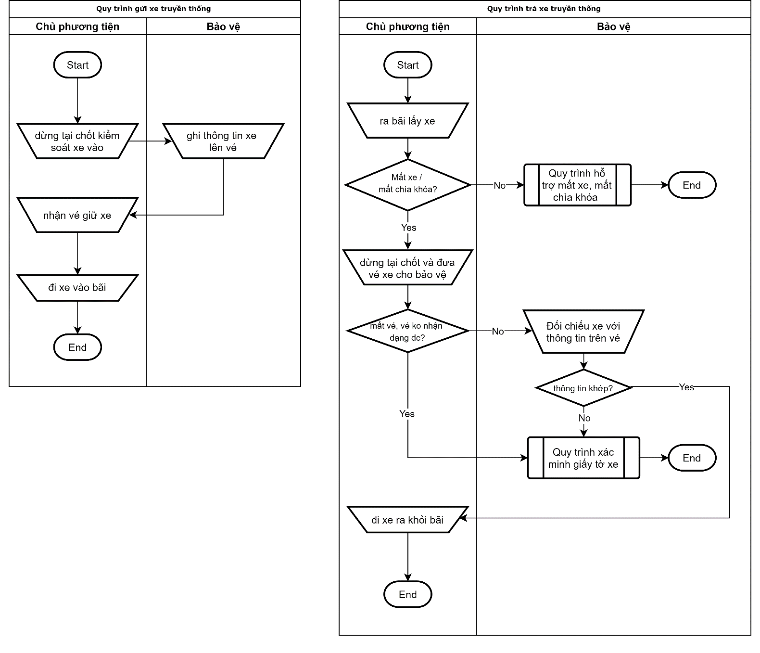

## 5.2 Quy trình gửi xe thông minh

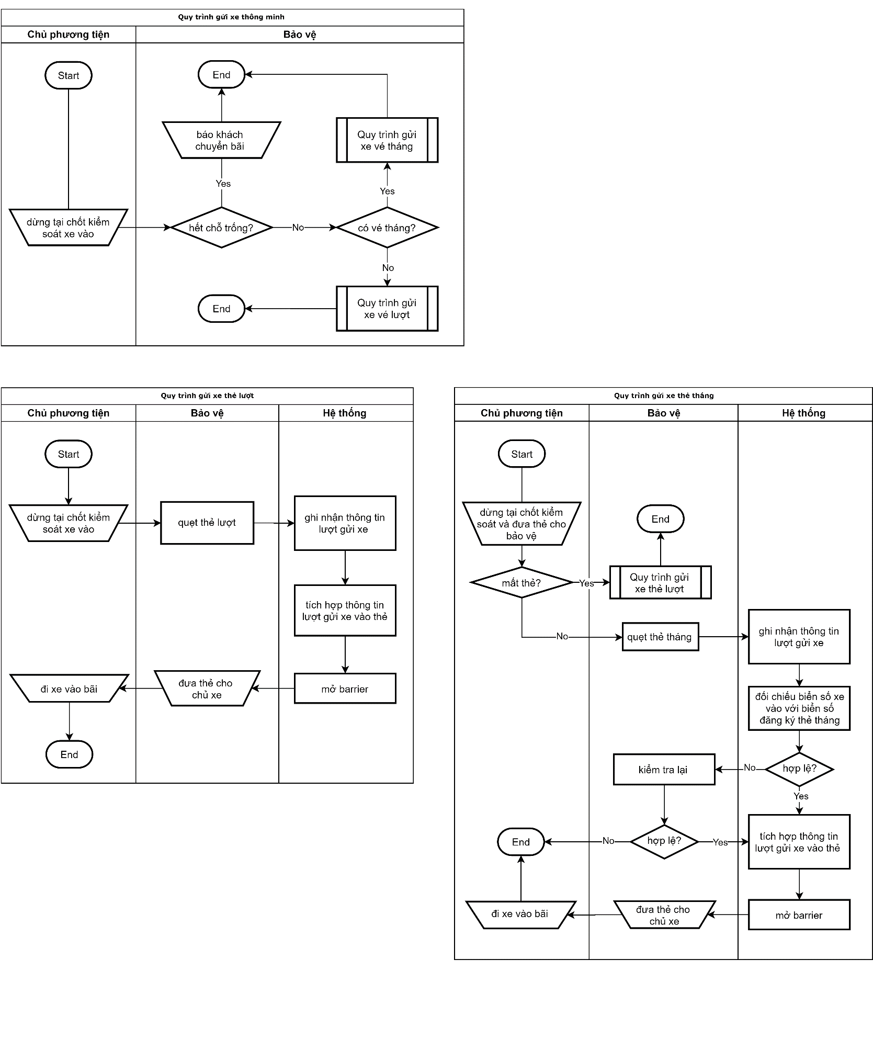

## 5.3 Quy trình trả xe thông minh

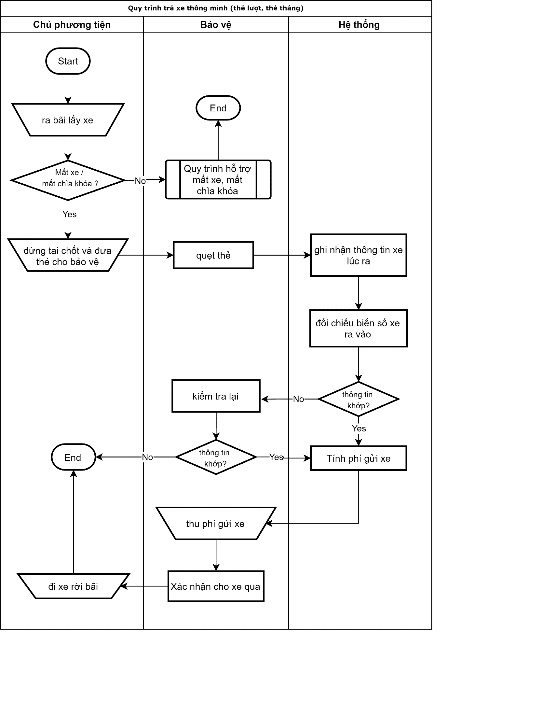

## 5.4 Quy trình đăng ký, gia hạn, hủy thẻ tháng

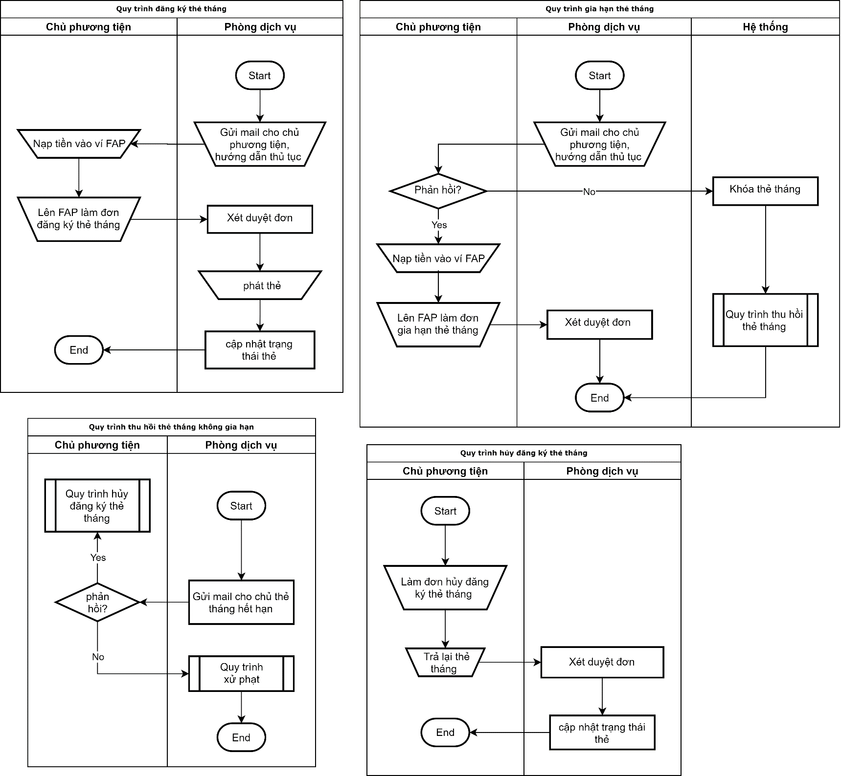

## Quy trình xử lý thẻ mất, hỏng

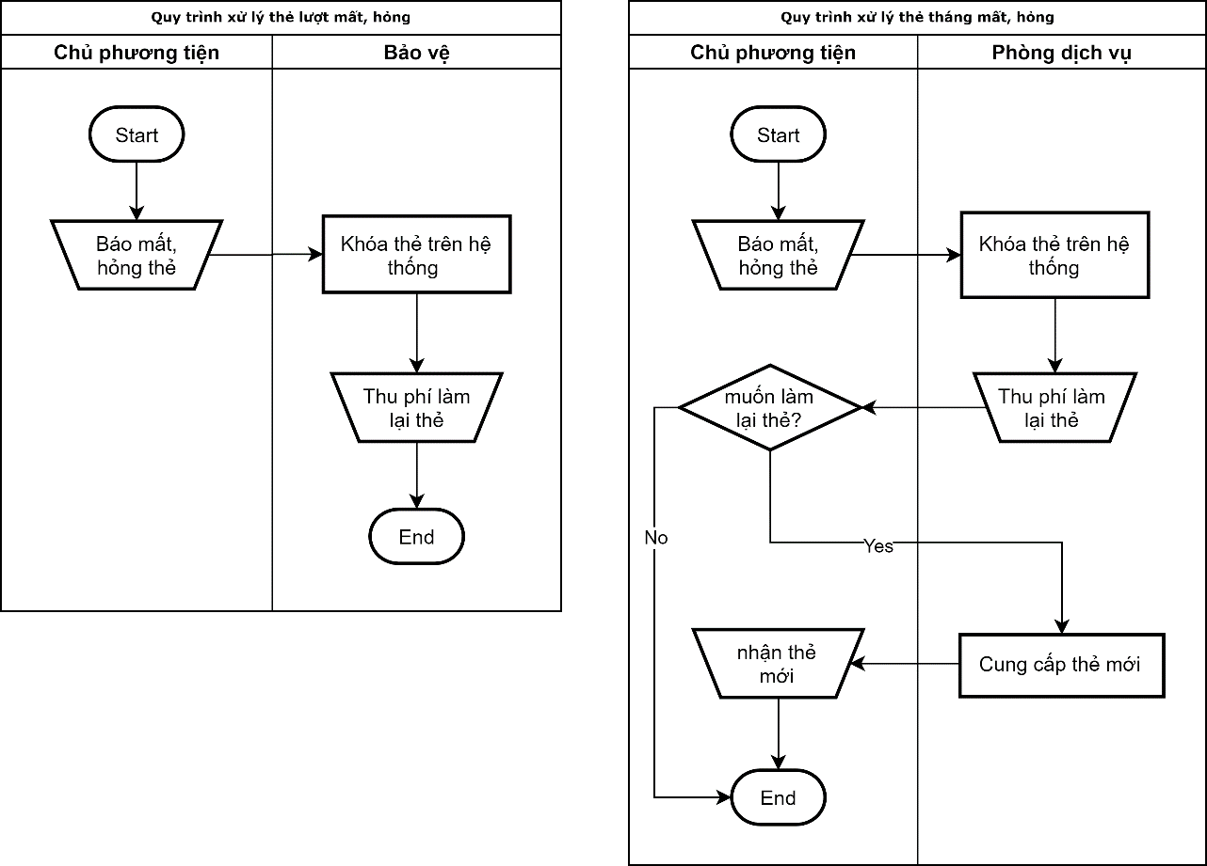

## Quy trình xử lý xe gửi quá hạn

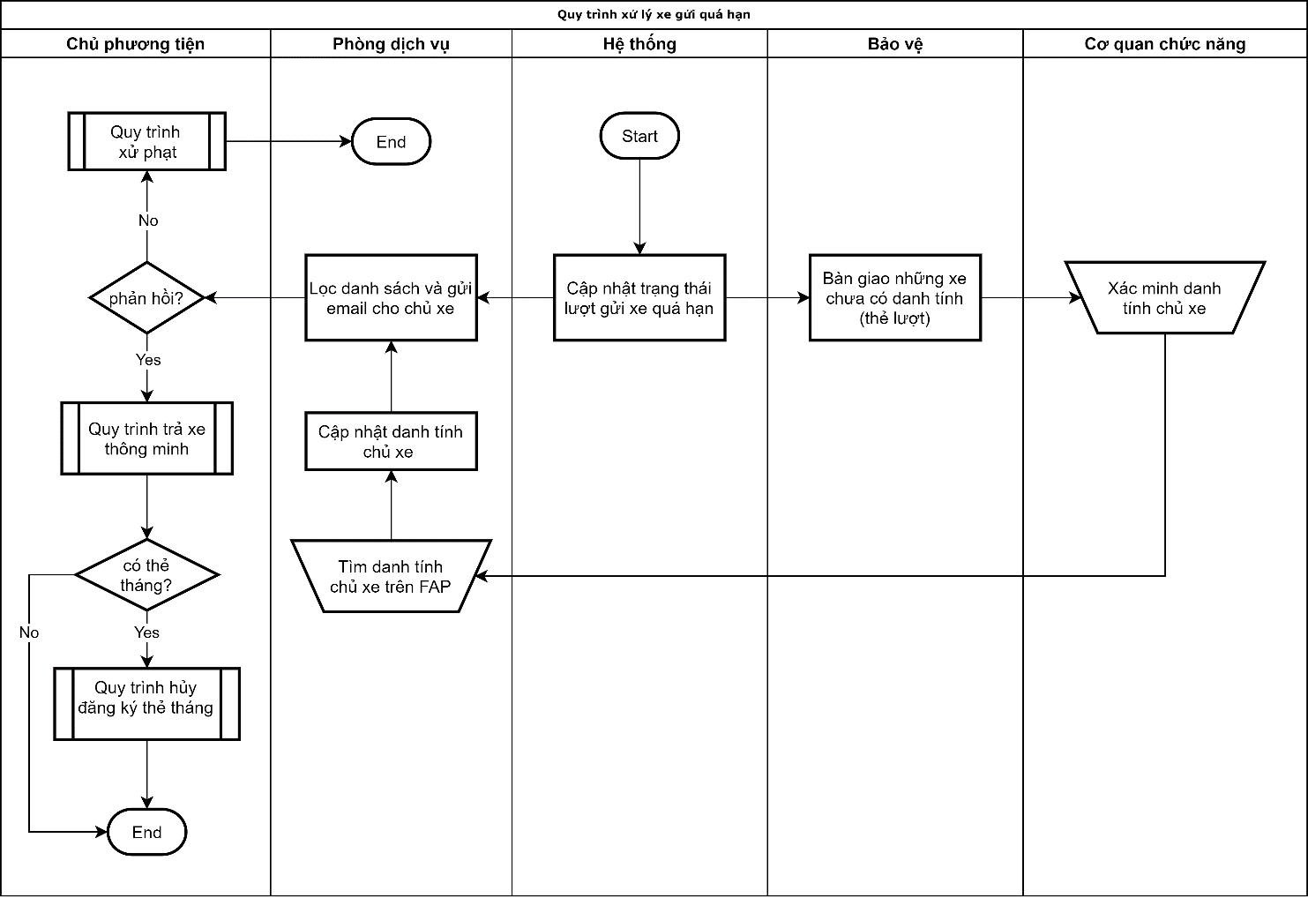

# 6. Mô hình tổng quan sản phẩm

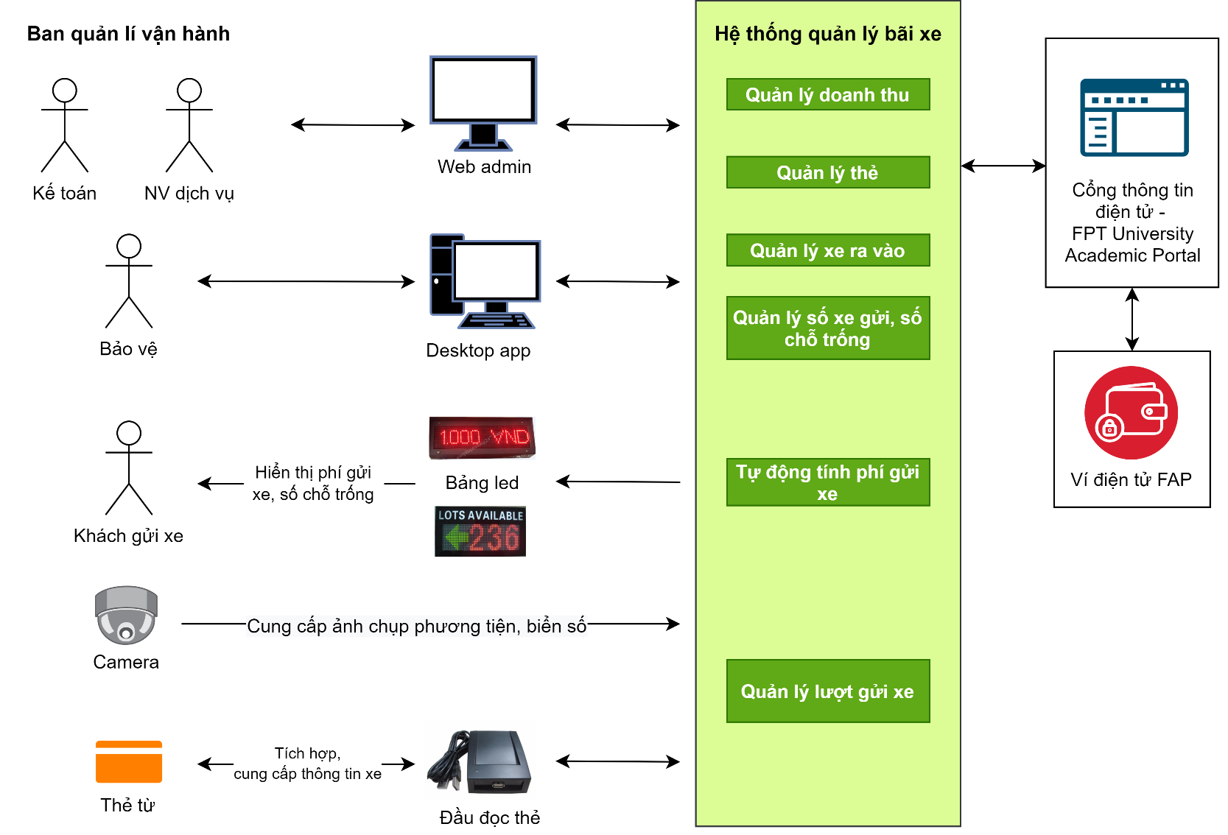

|  |  |  |
| --- | --- | --- |
| **STT** | **Tên thành phần** | **Mô tả** |
| 1 | Bảo vệ | Là những người làm nhiệm vụ trông giữ phương tiện tại bãi gửi xe cho khách, sử dụng Desktop app để kiểm tra xe ra vào, kiểm soát số xe gửi, doanh thu, thẻ lượt; quản lý giao ca. |
| 2 | Khách gửi xe | Là sinh viên, cán bộ, công nhân viên tại trường Đại học FPT có nhu cầu gửi giữ xe máy, xe đạp, xe đạp điện |
| 3 | Nhân viên (NV) dịch vụ | Là những người quản lý dịch vụ bãi gửi xe, sử dụng Web admin để hỗ trợ khách sử dụng thẻ tháng, quản lý các loại thẻ, sự cố khiếu nại của khách hàng. |
| 4 | Kế toán | Là những người quản lý doanh thu, lượt gửi xe, thẻ; sử dụng Web admin để lập các báo cáo thống kê công nợ, thu chi vận hành bãi gửi xe |
| 5 | Web admin | Hỗ trợ NV dịch vụ và Kế toán quản lý khách hàng, lượt gửi xe, lượt sử dụng thẻ, doanh thu, số xe gửi |
| 6 | Desktop app | Hỗ trợ Bảo vệ trong công tác kiểm tra xe ra vào, quản lý số xe gửi, doanh thu, thẻ lượt, quản lý giao ca |
| 7 | Bảng led | Cung cấp thông tin cho khách gửi xe qua việc hiển thị số chỗ trống, tình trạng bãi xe, phí gửi xe |
| 8 | Camera | Được lắp đặt tại chốt kiểm soát xe ra vào ở bãi gửi xe, có 2 loại camera  Camera đọc biển số xe, có độ phân giải và độ ổn định cao  Camera ghi hình có tầm thu phòng rộng để lấy dc toàn cảnh mặt trước chủ và phương tiện gửi xe |
| 9 | Thẻ từ | Dùng để tích hợp thông tin lượt gửi xe với ID thẻ. Mỗi thẻ từ khác nhau sẽ có một ID khác nhau, chỉ có thể đọc được bằng chuẩn giao tiếp và tần số riêng với đầu đọc thẻ từ thích hợp |
| 10 | Đầu đọc thẻ | Dùng để đọc thông tin ID thẻ từ tầm gần và gửi lên desktop app bảo vệ |
| 11 | Cổng thông tin điện tử FAP | Hỗ trợ Khách gửi xe thực hiện các thủ tục đăng ký, gia hạn, hủy thẻ tháng trực tuyến, cập nhật các tin tức quy định bãi gửi xe, quản lý tình trạng thẻ tháng, gửi ý kiến và theo dõi phản hồi từ phòng dịch vụ |
| 12 | Ví điện tử FAP | Hỗ trợ Khách gửi xe thanh toán chi phí sử dụng dịch vụ bãi gửi xe |

# 7. Mô hình phân rã chức năng

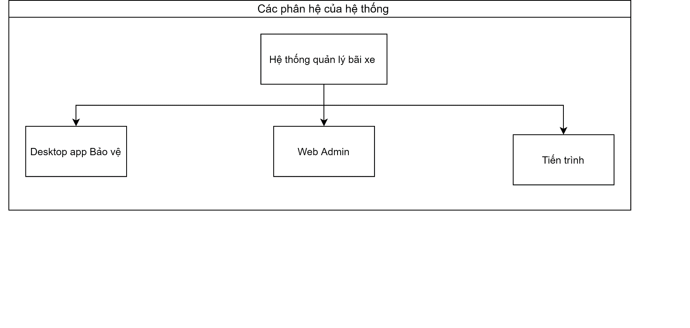

|  |  |  |  |
| --- | --- | --- | --- |
| **STT** | **Kênh thực hiện** | **Đối tượng sử dụng** | **Ý nghĩa** |
| 1 | Desktop app | Bảo vệ | Hỗ trợ bảo vệ trong công tác kiểm tra xe ra vào, quản lý số xe gửi, doanh thu, thẻ lượt, quản lý giao ca |
| 2 | Web admin | Kế toán | Hỗ trợ Kế toán quản lý doanh thu, lượt gửi xe, thẻ, lập các báo cáo thống kê công nợ, thu chi vận hành bãi gửi xe |
| Nhân viên dịch vụ | Hỗ trợ NV dịch vụ thực hiện các nghiệp vụ như quản lý thẻ tháng, thẻ lượt, tiếp nhận và xử lý sự cố khiếu nại của khách hàng. |
| 3 | Tiến trình | Hệ thống | Tiến trình xử lý các nghiệp vụ định kỳ như hủy thẻ mất/hỏng/hết hạn, cập nhật trạng thái xe gửi quá hạn |

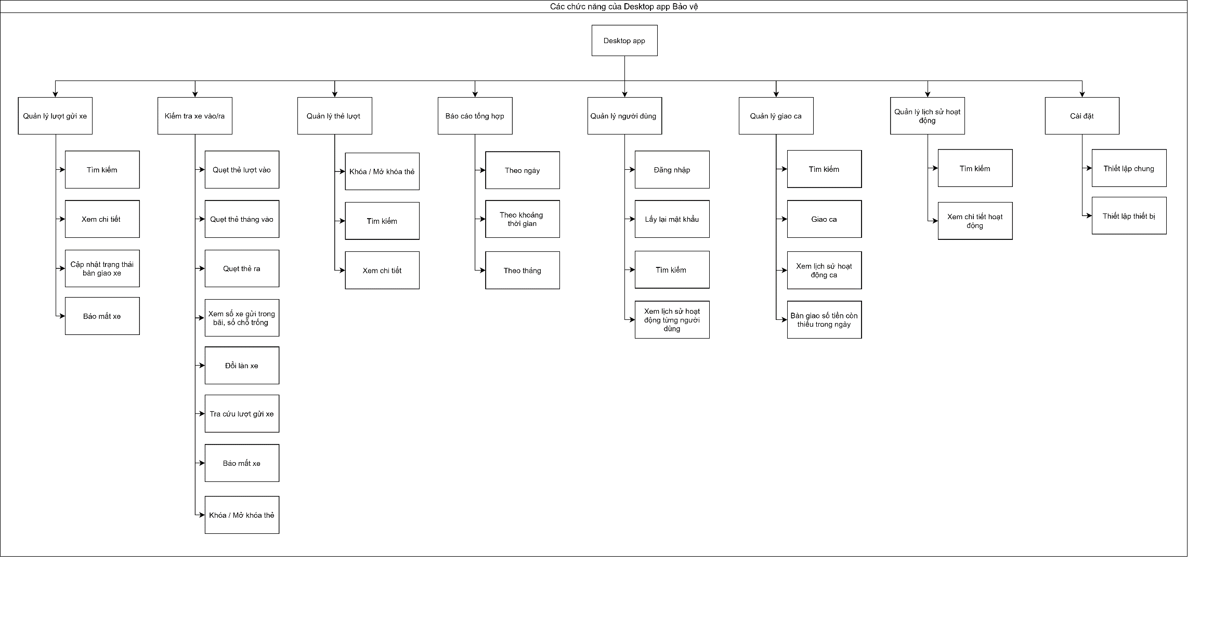

## 7.1 Desktop app - Danh sách các chức năng của

|  |  |  |  |
| --- | --- | --- | --- |
| **STT** | **Chức năng** | **Mô tả** | **Ràng buộc khác** |
| 1 | Tìm kiếm lượt gửi xe | Tìm kiếm lượt gửi xe theo tiêu chí thời gian, loại thẻ, trạng thái, mã thẻ, bảo vệ, loại xe, phí gửi xe |  |
| 2 | Xem chi tiết lượt gửi xe | Xem chi tiết lượt gửi xe để thực hiện các nghiệp vụ liên quan như: báo mất xe, bàn giao xe | Tất cả các tác động lượt gửi xe sẽ được lưu lại thành log tác động lượt gửi xe đó  Hiển thị theo thứ tự giảm dần theo thời gian tác động |
| 3 | Cập nhật trạng thái bàn giao xe | Cho phép bảo vệ cập nhật trạng thái lượt gửi xe sau khi bàn giao xe gửi quá hạn thành công cho cơ quan chức năng | Chỉ bàn giao khi lượt gửi xe ở trạng thái Gửi quá hạn |
| 4 | Báo mất xe | Cho phép bảo vệ báo mất xe | Không cho báo mất khi lượt gửi xe ở trạng thái “Mất xe” |
| 5 | Quẹt thẻ lượt vào | Cho phép bảo vệ gắn thông tin xe vào với ID thẻ xe | Xe đạp điện có biển số được coi là Xe máy, không có biển hoặc biển số sai quy định coi là Xe đạp |
| 6 | Quẹt thẻ tháng vào | Cho phép bảo vệ kiểm tra thông tin thẻ tháng và gắn thông tin xe vào với ID thẻ xe | Chỉ có xe máy hoặc xe đạp điện có biển số mới được đăng ký thẻ tháng, không hỗ trợ đăng ký thẻ tháng với xe không có biển hoặc biển số sai quy định |
| 7 | Quẹt thẻ ra | Cho phép bảo vệ đối chiếu thông tin xe ra vào để trả xe |  |
| 8 | Xem số xe gửi, số chỗ trống | Cho phép bảo vệ đảm bảo số xe gửi vừa với sức chứa của bãi xe, ko gây quá tải | Sức chứa bãi xe phải được cập nhật. Nếu không thỏa mãn sẽ ko hiển thị số liệu mục Số chỗ trống, thể hiện bằng dấu ‘-’ |
| 9 | Đổi làn xe | Cho phép bảo vệ đổi làn xe từ Làn vào thành Làn ra, từ Làn ra thành Làn vào |  |
| 10 | Tra cứu lượt gửi xe | Cho phép bảo vệ tìm kiếm hình ảnh lượt gửi xe bằng biển số khi Khách làm mất thẻ giữ xe |  |
| 11 | Khóa/Mở khóa thẻ | Cho phép bảo vệ khóa thẻ khi mất/hỏng | Cho phép chọn lý do khóa thẻ  Bảo vệ chỉ khóa được thẻ lượt và khi thẻ ở trạng thái Đang sử dụng  Bảo vệ chỉ mở khóa được khi thẻ ở trạng thái Đã khóa |
| 12 | Tìm kiếm thẻ lượt | Tìm kiếm thẻ lượt theo tiêu chí trạng thái, mã thẻ | Tìm kiếm chính xác theo mã thẻ |
| 13 | Xem chi tiết thẻ lượt | Xem chi tiết thẻ lượt để thực hiện các nghiệp vụ liên quan như: khóa/mở khóa, xem chi tiết lượt gửi xe | Tất cả các tác động thẻ lượt sẽ được lưu lại thành log tác động thẻ lượt đó  Hiển thị theo thứ tự giảm dần theo thời gian tác động |
| 14 | Báo cáo tổng hợp | Cho phép xem báo cáo tổng hợp doanh thu, tình trạng sử dụng thẻ lượt, số xe mất theo từng khoảng thời gian cụ thể |  |
| 16 | Đăng nhập | Cho phép Bảo vệ đăng nhập vào phần mềm để thực hiện các nghiệp vụ quản lý bãi xe | Mỗi bảo vệ chỉ có 1 tài khoản duy nhất |
| 17 | Lấy lại mật khẩu | Hỗ trợ Bảo vệ lấy lại mật khẩu khi quên |  |
| 18 | Tìm kiếm người dùng | Tìm kiếm người dùng theo tiêu chí Tên người dùng |  |
| 19 | Xem lịch sử hoạt động từng người dùng | Chính là chức năng tìm kiếm lịch sử hoạt động theo Người dùng |  |
| 20 | Tìm kiếm thông tin ca | Tìm kiếm thông tin Ca theo tiêu chí Ngày, Bảo vệ trực ca |  |
| 21 | Giao ca | Cho phép Bảo vệ thực hiện nghiệp vụ Giao ca giữa bảo vệ ca sau và ca trước | Chỉ cho phép bàn giao khi kết thúc Ca  Nếu quá 1 tiếng sau khi ca kết thúc mà hệ thống vẫn ko nhận dc yêu cầu giao ca tiếp theo, hệ thống sẽ tự động giao ca và bảo vệ ca đó giữ nguyên là bảo vệ ca trước |
| 22 | Xem lịch sử hoạt động ca | Chính là chức năng tìm kiếm lịch sử hoạt động theo Ca (thời gian) |  |
| 23 | Bàn giao số tiền còn thiếu trong ngày | Cho phép Bảo vệ trưởng quản lý số tiền chưa bàn giao giữa các ca | Chỉ bảo vệ trưởng (admin) có thể sử dụng chức năng này |
| 23 | Tìm kiếm lịch sử hoạt động | Tìm kiếm lịch sử các hoạt động trên desktop app theo tiêu chí thời gian, người dùng, loại hoạt động |  |
| 24 | Xem chi tiết hoạt động trong lịch sử | Cho phép bảo vệ xem chi tiết thông tin của hoạt động, thường là thông tin liên quan đến Lượt gửi xe và Thẻ |  |
| 25 | Thiết lập chung | Cho phép bảo vệ cài đặt các thiết lập chung trong vận hành bãi đỗ xe như âm thanh, thông báo, sức chứa, sao lưu dữ liệu, thời gian ca trực,… | Chỉ bảo vệ trưởng (admin) có thể thay đổi, cập nhật thông tin  Bảo vệ thường (user) chỉ có thể xem |
| 26 | Thiết lập thiết bị | Cho phép bảo vệ cài đặt các thông số kết nối, chế độ hoạt động của các thiết bị ngoại vi tại bãi đỗ như Camera, barrier, đầu đọc thẻ, vòng từ,…. | Chỉ bảo vệ trưởng (admin) có thể thay đổi, cập nhật thông tin  Bảo vệ thường (user) chỉ có thể xem |

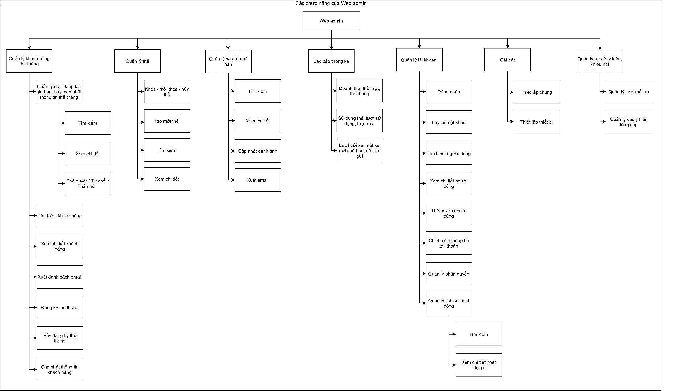

## 7.2 Web admin - Danh sách các chức năng

|  |  |  |  |  |
| --- | --- | --- | --- | --- |
| **STT** | **Chức năng** | **Đối tượng sử dụng** | **Mô tả** | **Ràng buộc khác** |
| 1 | Tìm kiếm | Nhân viên dịch vụ | Tìm kiếm các đơn liên quan đến thẻ tháng theo tiêu chí Loại đơn, Thời gian, Tình trạng đơn, Người làm đơn, Người xử lý đơn |  |
| 2 | Xem chi tiết | Nhân viên dịch vụ | Xem chi tiết đơn để thực hiện các nghiệp vụ liên quan như Phê duyệt, Từ chối, Phản hồi đơn | Tất cả các tác động đơn sẽ được lưu lại thành log tác động đơn đó  Hiển thị theo thứ tự giảm dần theo thời gian tác động |
| 3 | Phê duyệt, Từ chối, Phản hồi đơn | Nhân viên dịch vụ | Cho phép người dùng thực hiện Phê duyệt, Từ chối, Phản hồi các đơn thẻ tháng  Có thẻ thao tác hàng loạt hoặc thao tác trên từng đơn một | Chỉ cho phép phê duyệt khi đơn ở trạng thái Chờ phê duyệt  Đơn hủy đăng ký thẻ tháng chỉ được phê duyệt khi khách hàng đã bàn giao lại thẻ tháng  Khi từ chối đơn, NV dịch vụ cần bổ sung lý do từ chối để phản hồi lại cho khách hàng |
| 4 | Tìm kiếm khách hàng | Nhân viên dịch vụ / Kế toán | Tìm kiếm thông tin khách hàng theo tiêu chí Tên khách hàng, Mã thẻ, Biển số đăng ký, Tình trạng đăng ký, SĐT, Email, Địa chỉ, Gói đăng ký, Hiệu lực thẻ |  |
| 5 | Xem chi tiết khách hàng | Nhân viên dịch vụ / Kế toán | Xem chi tiết profile khách hàng để thực hiện các nghiệp vụ liên quan như Đăng ký/ Hủy đăng ký thẻ tháng, Cập nhật thông tin khách hàng | Tất cả các tác động profile khách hàng sẽ được lưu lại thành log tác động. Hiển thị theo thứ tự giảm dần theo thời gian tác động |
| 6 | Xuất danh sách email | Nhân viên dịch vụ / Kế toán | Cho phép xuất email khách hàng từ danh sách khách hàng  Cho phép chọn hàng loạt hoặc chọn nhóm email, từng email để xuất |  |
| 7 | Đăng ký thẻ tháng | Nhân viên dịch vụ | Cho phép NV dịch vụ đăng ký và cấp phát thẻ tháng cho khách hàng | Chỉ cho phép đăng ký khi đơn đăng ký thẻ tháng của khách hàng đã được phê duyệt |
| 8 | Hủy đăng ký thẻ tháng | Nhân viên dịch vụ | Cho phép NV dịch vụ hủy đăng ký thẻ tháng và thu hồi lại thẻ tháng | Chỉ cho phép hủy đăng ký khi đơn hủy đăng ký thẻ tháng của khách hàng đã được phê duyệt |
| 9 | Cập nhật thông tin khách hàng | Nhân viên dịch vụ | Cho phép NV dịch vụ cập nhật/ thay đổi thông tin khách hàng theo yêu cầu của khách hàng. VD thay đổi Biển số đăng ký, SĐT, Địa chỉ | Không cho phép thay đổi Gói đăng ký cho đến khi gói hết hiệu lực  Không chấp nhận yêu cầu rút ngắn hiệu lực thẻ (khi khách hàng muốn rút ngắn để dc hoàn tiền) |
| 10 | Khóa / mở khóa / hủy thẻ lượt/ thẻ tháng | Nhân viên dịch vụ | Cho phép NV dịch vụ thao tác Khóa / mở khóa / hủy thẻ lượt/ thẻ tháng  Cho phép thao tác hàng loạt hoặc từng thẻ một | Đối với thẻ lượt, chỉ cho phép khóa thẻ khi ở trạng thái Chờ sử dụng  Chỉ cho phép mở khóa thẻ khi ở trạng thái Đã khóa  Chỉ cho phép hủy thẻ khi ở trạng thái Đang sử dụng |
| 11 | Tạo mới thẻ | Nhân viên dịch vụ | Cho phép NV dịch vụ tạo mới thẻ lượt trên hệ thống | Thẻ được tạo mới phải có ID chưa từng tồn tại trên hệ thống |
| 12 | Tìm kiếm thẻ | Nhân viên dịch vụ / Kế toán | Cho phép người dùng tìm kiếm thẻ theo các tiêu chí: Mã thẻ, loại thẻ, tình trạng sử dụng, tình trạng đăng ký, biển số đăng ký, khách hàng sử dụng |  |
| 13 | Xem chi tiết thẻ | Nhân viên dịch vụ / Kế toán | Xem chi tiết thông tin thẻ để thực hiện các nghiệp vụ liên quan như Khóa / mở khóa / hủy thẻ | Tất cả các tác động thẻ sẽ được lưu lại thành log tác động. Hiển thị theo thứ tự giảm dần theo thời gian tác động |
| 14 | Tìm kiếm xe gửi quá hạn | Nhân viên dịch vụ / Kế toán | Tìm kiếm thông tin lượt gửi xe quá hạn theo tiêu chí Loại xe, Loại thẻ, Thời gian gửi, Khách hàng, Phí gửi xe |  |
| 15 | Xem chi tiết thông tin xe gưi quá hạn | Nhân viên dịch vụ / Kế toán | Xem chi tiết thông tin lượt gửi xe quá hạn để thực hiện nghiệp vụ liên quan như Cập nhật danh tính |  |
| 16 | Cập nhật danh tính cho xe gửi quá hạn | Nhân viên dịch vụ | Cho phép NV dịch vụ cập nhật danh tính chủ xe của những lượt gửi xe quá hạn sử dụng thẻ lượt |  |
| 17 | Xuất danh sách email | Nhân viên dịch vụ | Cho phép xuất email khách hàng gửi xe quá hạn. Cho phép chọn hàng loạt hoặc chọn nhóm email, từng email để xuất |  |
| 18 | Báo cáo thống kê | Nhân viên dịch vụ, Kế toán | Cho phép xem và xuất báo cáo thống kê doanh thu, tình trạng sử dụng thẻ lượt, lượt gửi xe theo từng khoảng thời gian cụ thể |  |
| 19 | Đăng nhập | Nhân viên dịch vụ, Kế toán | Cho phép người dùng đăng nhập vào phần mềm để thực hiện các nghiệp vụ quản lý bãi xe | Mỗi người dùng chỉ có 1 tài khoản duy nhất |
| 20 | Lấy lại mật khẩu | Nhân viên dịch vụ, Kế toán | Hỗ trợ người dùng lấy lại mật khẩu khi quên |  |
| 21 | Tìm kiếm người dùng | Nhân viên dịch vụ, Kế toán | Tìm kiếm người dùng theo tiêu chí Tên người dùng, Phân quyền |  |
| 22 | Xem chi tiết người dùng | Nhân viên dịch vụ | Xem chi tiết thông tin người dùng để thực hiện nghiệp vụ liên quan như Xóa, Chỉnh sửa thông tin |  |
| 23 | Thêm/xóa người dùng | Nhân viên dịch vụ | Cho phép thêm mới người dùng sử dụng hệ thống hoặc xóa người dùng ko còn sử dụng hệ thống | Chỉ người dùng admin có thể sử dụng chức năng này |
| 24 | Chỉnh sửa thông tin tài khoản | Nhân viên dịch vụ | Có thể cập nhật thông tin tài khoản cá nhân | Chỉ người dùng admin có thể sử dụng chức năng này |
| 25 | Quản lý phân quyền | Nhân viên dịch vụ | Có thể thay đổi phân quyền, thiết lập các quyền sử dụng hệ thống của người dùng user | Chỉ người dùng admin có thể sử dụng chức năng này |
| 26 | Tìm kiếm lịch sử hoạt động người dùng | Nhân viên dịch vụ, Kế toán | Tìm kiếm lịch sử các hoạt động trên hệ thống theo tiêu chí thời gian, người dùng, loại hoạt động |  |
| 27 | Xem chi tiết hoạt động trong lịch sử | Nhân viên dịch vụ, Kế toán | Cho phép xem chi tiết thông tin của hoạt động, thường là thông tin liên quan đến Lượt gửi xe, Thẻ, Khách hàng |  |
| 28 | Thiết lập chung | Nhân viên dịch vụ, Kế toán | Cho phép người dùng cài đặt các thiết lập chung trong quản lý bãi đỗ xe như công thức phí gửi xe, phí phạt, thông báo, đồng bộ dữ liệu | Chỉ người dùng admin có thể sử dụng chức năng này |
| 29 | Thiết lập thiết bị | Nhân viên dịch vụ | Cho phép người dùng cài đặt các thông số kết nối, chế độ hoạt động của các thiết bị ngoại vi như đầu đọc thẻ | Chỉ người dùng admin có thể sử dụng chức năng này |
| 30 | Quản lý lượt mất xe | Nhân viên dịch vụ, Kế toán | Cho phép người dùng quản lý, theo dõi, hỗ trợ khách hàng xử lý sự cố mất xe |  |
| 31 | Quản lý ý kiến đóng góp | Nhân viên dịch vụ | Cho phép người dùng ghi nhận, theo dõi, phản hồi các ý kiến đánh giá của khách hàng |  |

## 7.3 Tiến trình - Danh sách chức năng

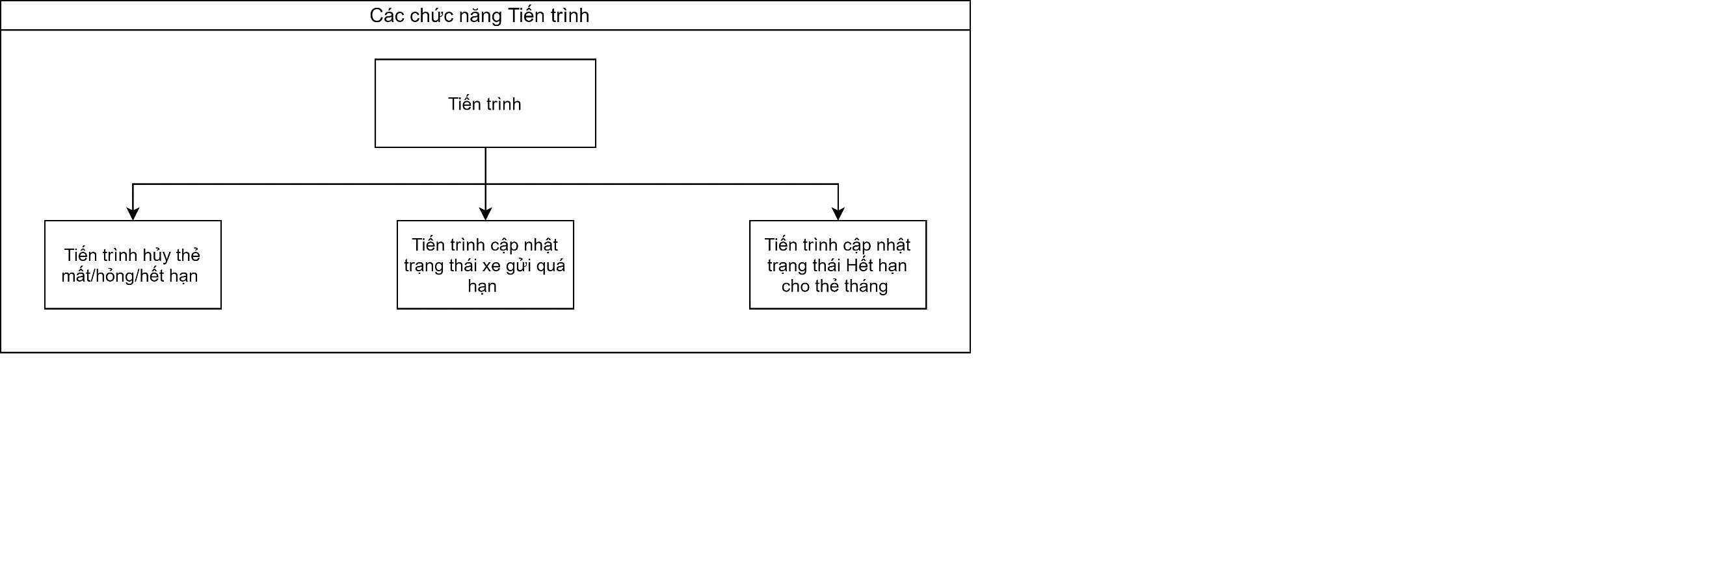

|  |  |  |  |
| --- | --- | --- | --- |
| **STT** | **Chức năng** | **Đối tượng sử dụng** | **Mô tả** |
| 1 | Tiến trình hủy thẻ mất/ hỏng/ hết hạn | Hệ thống | Là tiến trình hủy thẻ ở trạng thái Đã khóa (do mất/hỏng) và Hết hạn quá 3 tháng |
| 2 | Tiến trình cập nhật trạng thái xe gửi quá hạn | Hệ thống | Là tiến trình cập nhật trạng thái Gửi quá hạn cho lượt gửi xe có thời gian gửi quá 1 tháng |
| 3 | Tiến trình cập nhật trạng thái Hết hạn cho thẻ tháng | Hệ thống | Là tiến trình cập nhật trạng thái Hết hạn cho thẻ tháng khi hết hiệu lực sử dụng |

# 8. Biểu đồ ERD nghiệp vụ bảo vệ

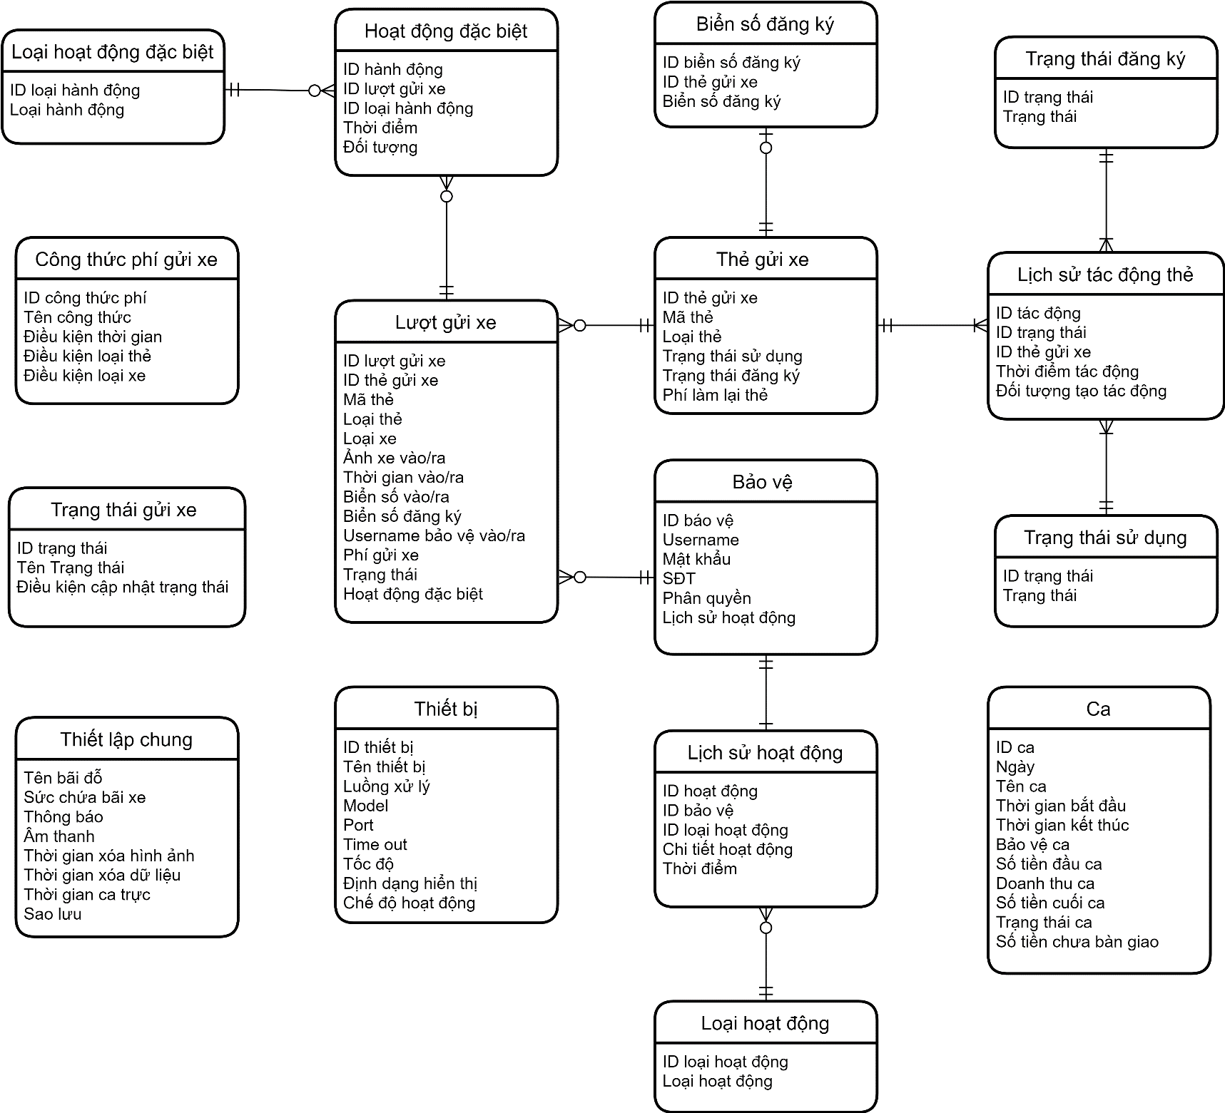

|  |  |  |
| --- | --- | --- |
| **STT** | **Tên bảng** | **Ý nghĩa** |
| 1 | Lượt gửi xe | Quản lý các lượt gửi xe |
| 2 | Thẻ gửi xe | Quản lý các thẻ gửi xe, bao gồm cả thẻ lượt, thẻ tháng |
| 3 | Biển số đăng ký | Quản lý các biển số xe đăng ký thẻ tháng |
| 4 | Lịch sử tác động thẻ | Quản lý record lại các tác động/ hành động của người dùng và hệ thống làm thay đổi các trạng thái của thẻ gửi xe |
| 5 | Trạng thái đăng ký | Quản lý danh mục các trạng thái đăng ký của thẻ tháng (xem thêm trong biểu đồ trạng thái) |
| 6 | Trạng thái sử dụng | Quản lý danh mục các trạng thái sử dụng của thẻ tháng và thẻ lượt (xem thêm trong biểu đồ trạng thái) |
| 7 | Bảo vệ | Quản lý các bảo vệ sử dụng hệ thống |
| 8 | Lịch sử hoạt động | Quản lý record lại các hoạt động của người dùng trên hệ thống |
| 9 | Loại hoạt động | Quản lý danh mục các loại hoạt động của người dùng mà hệ thống cần record lại |
| 10 | Ca | Quản lý các ca trực của bảo vệ |
| 11 | Hoạt động đặc biệt | Quản lý record lại các tác động/ hành động đặc biệt của bảo vệ đối với lượt gửi xe |
| 12 | Loại hoạt động đặc biệt | Quản lý danh mục các loại hoạt động đặc biệt của bảo vệ đối với lượt gửi xe |
| 13 | Công thức phí gửi xe | Quản lý các công thức tính phí gửi xe |
| 14 | Trạng thái gửi xe | Quản lý danh mục các loại trạng thái của lượt gửi xe: Đã vào, đã ra, gửi quá hạn, mất xe |
| 15 | Thiết lập chung | Quản lý các thiết lập sử dụng chung trên Desktop app |
| 16 | Thiết bị | Quản lý thông tin các thiết bị tại chốt kiểm tra xe ra vào: camera, barrier, vòng từ, đầu đọc thẻ,… |

# 9. Biểu đồ trạng thái

## 9.1 Thẻ gửi xe (thẻ lượt)

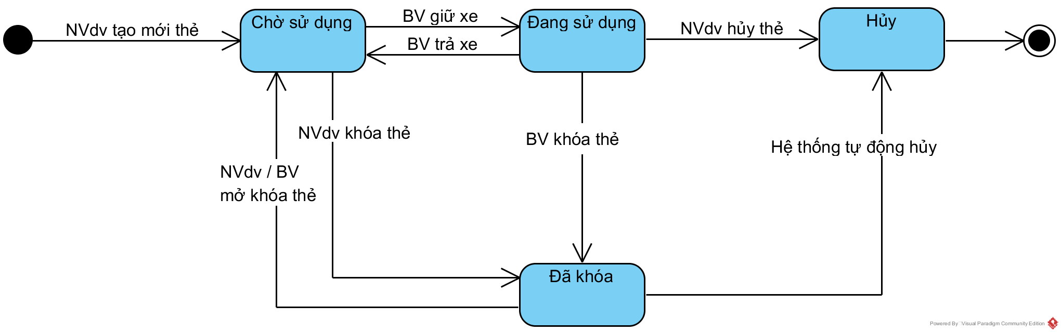

|  |  |  |  |
| --- | --- | --- | --- |
| **Trạng thái** | **Actor** | **Hành động** | **Kênh thực hiện** |
| Chờ sử dụng | Nhân viên dịch vụ | Tạo mới thẻ | Web admin |
| Mở khóa thẻ đã khóa |
| Bảo vệ | Trả xe | Desktop app |
| Mở khóa thẻ đã khóa |
| Đang sử dụng | Bảo vệ | Nhận giữ xe | Desktop app |
| Đã khóa | Bảo vệ | Khóa thẻ | Desktop app |
| Nhân viên dịch vụ | Web admin |
| Hủy | Hệ thống | Tự động hủy thẻ đã khóa quá 4 tháng | Tiến trình |
| Nhân viên dịch vụ | Hủy thẻ | Web admin |

## 9.2 Thẻ gửi xe (thẻ tháng – trạng thái sử dụng)

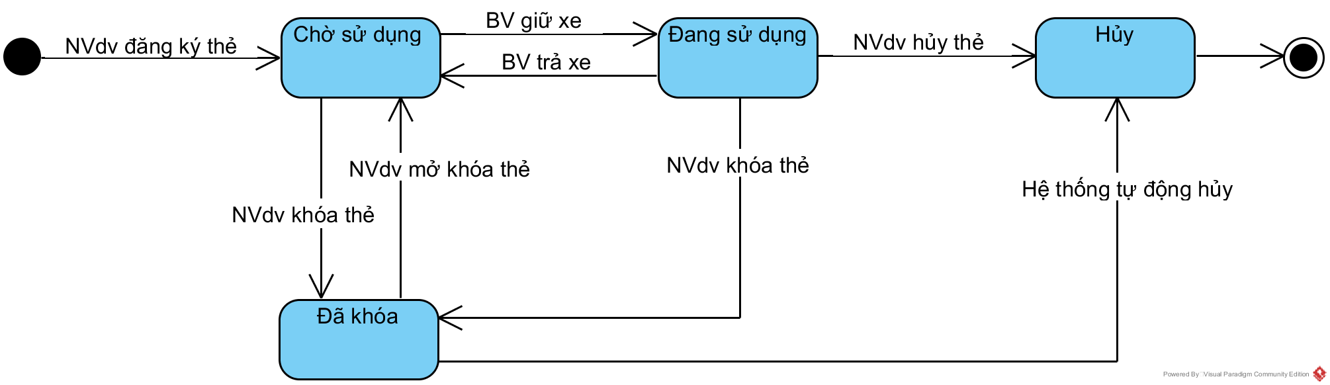

|  |  |  |  |
| --- | --- | --- | --- |
| **Trạng thái** | **Actor** | **Hành động** | **Kênh thực hiện** |
| Chờ sử dụng | Nhân viên dịch vụ | Đăng ký thẻ | Web admin |
| Mở khóa thẻ đã khóa |
| Bảo vệ | Trả xe | Desktop app |
| Đang sử dụng | Bảo vệ | Nhận giữ xe | Desktop app |
| Đã khóa | Nhân viên dịch vụ | Khóa thẻ | Web admin |
| Hủy | Hệ thống | Tự động hủy thẻ đã khóa quá 4 tháng | Tiến trình |
| Nhân viên dịch vụ | Hủy thẻ | Web admin |

## 9.3 Thẻ gửi xe (thẻ tháng – trạng thái đăng ký)

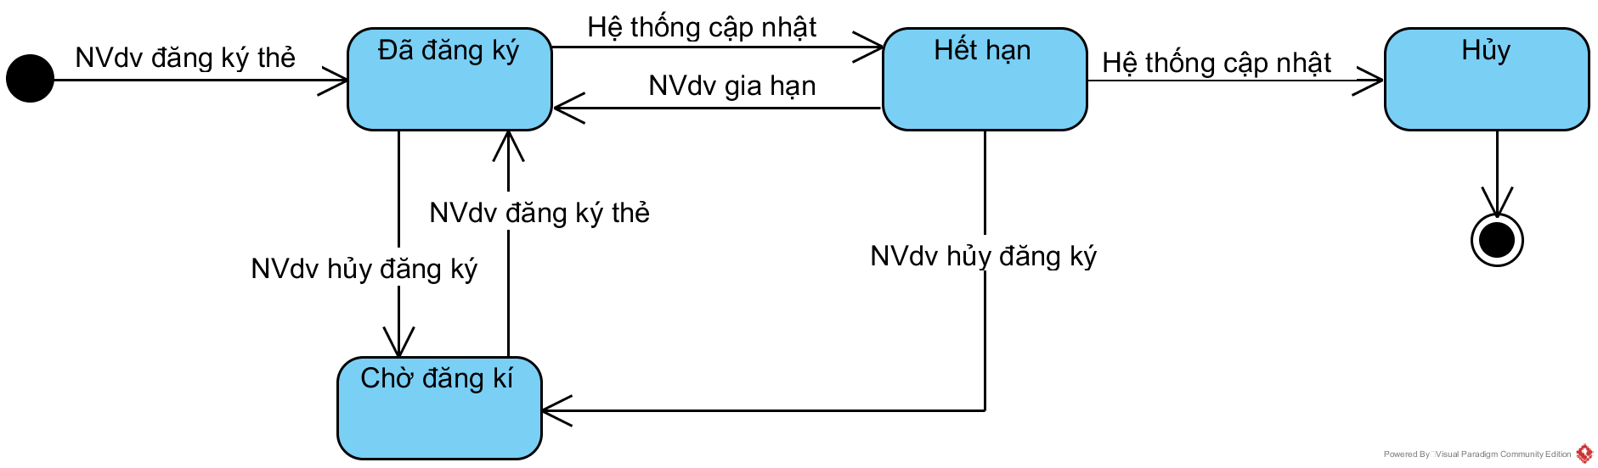

|  |  |  |  |
| --- | --- | --- | --- |
| **Trạng thái** | **Actor** | **Hành động** | **Kênh thực hiện** |
| Đã đăng ký | Nhân viên dịch vụ | Đăng ký thẻ | Web admin |
| Gia hạn thẻ |
| Chờ đăng ký | Nhân viên dịch vụ | Hủy đăng ký thẻ | Web admin |
| Hết hạn | Hệ thống | Tự động cập nhật trạng thái | Tiến trình |
| Hủy | Hệ thống | Tự động hủy thẻ đã hết hạn quá 4 tháng | Tiến trình |

## 9.4 Lượt gửi xe

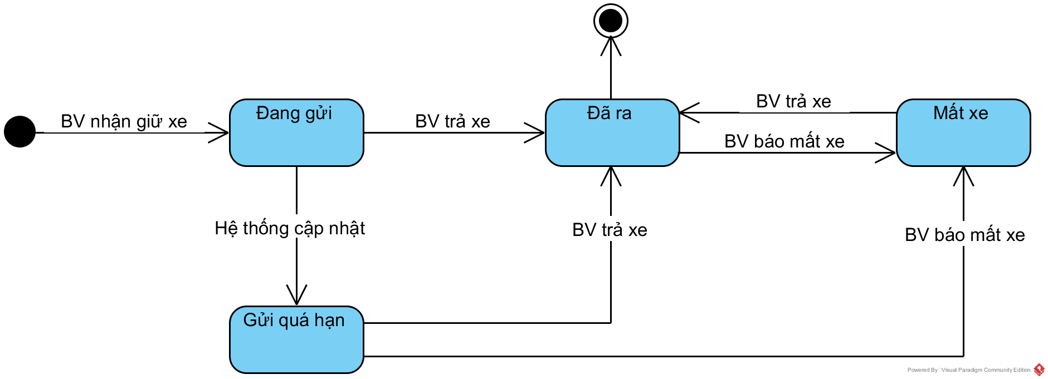

|  |  |  |  |
| --- | --- | --- | --- |
| **Trạng thái** | **Actor** | **Hành động** | **Kênh thực hiện** |
| Đang gửi | Bảo vệ | Nhận giữ xe | Desktop app |
| Đã ra | Bảo vệ | Trả xe | Desktop app |
| Gửi quá hạn | Hệ thống | Tự động cập nhật trạng thái khi xe gửi quá 1 tháng | Tiến trình |
| Mất xe | Bảo vệ | Báo mất xe | Desktop app |